Synthèse Cybersécurité
Chapitre 1 – Introduction au projet

Projet cybersécurité

Le projet
- Le projet consiste à déployer et sécuriser plusieurs réseaux locaux interconnectés par deux WAN.
  - Les réseaux doivent être déployés dans les locaux 2/13 et 2/16.
    - Deux sites principaux (sites centraux) ayant une architecture hiérarchique (équipes
    - de 2 à 3 étudiants). Un dans le local 2/13, l’autre dans le local 2/16.
    - Des LAN plus petits correspondant à des petites agences distantes d’un site central
    - (équipes de 1 à 2 étudiants). A répartir dans les deux locaux 2/13 et 2/16.
- Sécuriser
  - En déployant des UTM FortiGate.
  - En durcissant la configuration des périphériques réseaux (selon les fonctionnalités disponibles sur le matériel).
- Une zone DMZ devra être déployée dans chaque site central et chaque agence.
  - Soit le serveur web du projet Linux, soit une autre VM (Kali, DVWA).
- Les PC utilisateurs doivent recevoir leur configuration IP via DHCP.
- Rédiger la documentation et la remettre 1 heure avant la fin de la dernière séance de projet.

Réflexion et méthodologie
- Bonnes pratiques
  - → Respectez les normes, standard, règles de bonnes pratiques, ...
- Travaillez avec méthode.
  - → Voir méthodologies de l’administrateur.
- Les référentiels ne disent pas toujours exactement quoi faire dans quelle situation.
  - → Réfléchissez.
- Comprenez ce que vous faites !
  - Vous devez comprendre les commandes que vous validez.
- Je respecte ce que dit la norme → mon travail est bien fait !
  - Par exemple :
    - La norme dit de sécuriser l’entrée d’un escalier avec une porte de sécurité grillagée.
    - Vous avez installé une grille, vous êtes donc conforme à la norme (compliant).

Normes, standard, règles de bonnes pratiques
- OK, mais surtout réfléchir, analyser, tester, améliorer !
  - Compliant but not secure !

Théorie

Principe de fonctionnement des séances de théorie
- Constat lors de la première séance de TP
  - Souvent quasi aucune connaissance théorique.
    - Même après réalisation, ne savent pas expliquer les paramètres configurés.
  - Aucune planification.
    - Ne savent pas quoi faire lors des premiers TP.
  - Ne savent pas quelle documentation/ressource est disponible.
    - Parfois même pas inscrit sur Ecampus ni sur teams.
  - « Perdu » face au matériel physique.
- Le temps manque
  - Il faut donc être efficace lors des séances TP.
  - Il faut mettre en place une stratégie de travail qui vous convient.

Principe de fonctionnement des séances de théorie (suite)
- Cours sur les notions essentielles d’un chapitre
  - Tâche 1 réalisée par l’enseignant (environ 30 minutes).
- Mettre en place vos propres techniques de mémorisation
  - Sans connaissances, impossible de raisonner sur un problème.
  - Tâche 2 : vous avez du temps pendant les séances pour mettre en place vos propres techniques de mémorisation (environ 2x20 minutes) sur les notions essentielles.
    - Etudier, créer un résumé, une carte mentale, des flashcards, …
- Préparer le projet
  - Tâche 3 : vous analysez le projet et planifiez vos séances de TP (environ 40 minutes).
- Testez-vous
  - Pour mieux mémoriser, il faut chercher à restituer ce que l’on vient d’apprendre.
  - Tâche 4 : entrainez-vous en essayant de répondre aux questions de la tâche 1 ou du QCM (environ 10 minutes).
- Hors séance de cours : la méthode des répétitions espacées
  - Tâche 5 : entrainez-vous régulièrement à restituer la matière.
- → Les parcours des leçons sont disponibles sur Ecampus
Documenter

Documenter
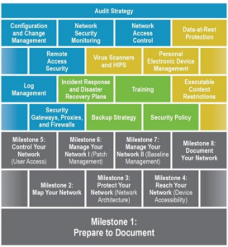

Pourquoi documenter ?
- Pour partager des informations
  - Par exemple, s’il y a eu modification
    - Si vous effectuez des modifications de configuration, d’autres personnes doivent probablement en être averties (un autre admin, un client, un chef de projet, …).
    - Si vous ajoutez une fonctionnalité à un programme (qui sera au courant?).
    - Si quelqu’un d’autre que vous doit intervenir, il a besoin des informations utiles.
    - Utile d’inclure non seulement le quoi mais aussi le pourquoi des changements.
  - Il faut donc documenter certaines informations et mettre en place un système pour les communiquer
    - Blog, panneau d’affichage, flux RSS, journal de bord, newsletter, document partagé, …
- Pour conserver les informations
  - Par exemple, en cas de panne
    - Si vous devez rétablir un périphérique qui a subi une panne critique ou devez supprimer/adapter des modifications préalablement réalisées.
  - Il faut alors définir avec quel niveau de détail on doit documenter

Documentation minimale à réaliser pour le projet
- Ce qui est indispensable
  - Le plan d’adressage.
  - Plan de nommage.
  - Les schémas topologiques.
  - Procédures de mise à jour/patching.
  - Plan de sauvegarde (minimaliste).
  - Procédure de dépannage et solution apportée.
- Ce qui fait partie des bonnes pratiques et qui ne prend pas trop de temps
  - Journal de bord.
  - Checklist.
- To Do List
  - Pour les documents et tâches que l’on aura pas le temps de traiter, créer une To Do list

Comment documenter
- Doit être aussi facile et rapide que possible
  - Sinon, risque que personne ne documente.
    - Règle des 80/20 : 20% des documents peuvent couvrir 80 % des besoins.
  - Évitez la complexité.
    - Créer des schémas distincts qui zooment sur les détails.
  - Mais il peut s’avérer nécessaire d’adopter une approche plus formelle incluant
    - une autorité centrale de documentation,
    - un système de classification,
    - le suivi et la vérification de la conformité de la documentation.

- Documenter mais pas trop et pas n’importe quoi
  - La surabondance d'informations nuit à son accessibilité.
    - Le cas-échéant, intégrez des exemples dans le contenu.
  - Bien définir quels sont les cas d'usage de la documentation ?
    - A quoi sert-elle ? A qui sert-elle ? Quand sert-elle (obsolescence) ?
    - On n’écrit pas la même chose si l’information est destinée à un professionnel de l’informatique (doc. Technique) ou pas (manuel utilisateur).

Comment documenter (suite)
- Savoir à quoi et à qui va servir la documentation permet de mieux définir ce qu’il faut documenter et avec quel niveau de détail il faut documenter
  - Données techniques
    - Schéma topologique du réseau.
    - Fichiers de configuration du matériel.
  - Données « logistiques »
    - Inventaire du matériel.
    - Inventaire des licences.
  - Liste de contacts
    - Responsables administratifs, sysadmin (qui est responsable des backup? de quel serveur?).
    - Liste des numéros de téléphone d'urgence: support technique FAI, support technique du fabricant de routeur, …
  - Procédures
    - Procédures documentées et testées de scénarios de sinistre / récupération.
    - Procédure de restauration des sauvegardes.
    - Procédure de création de comptes (droits d’accès, règles de création de mdp, …)
    - Procédure d’accès à un service.

Comment documenter (suite)
- Charte graphique à respecter, un système déjà en place ?
  - Le cas-échéant, vous devez respecter la charte graphique et le système de documentation/classification mis en place dans l’entreprise.
- Système de classification des données à respecter ?
  - Important d’un point de vue sécurité
    - Documents confidentiels, internes, publiques, …
  - Nécessite de créer une politique de classification
    - Définir quel niveau de classification attribuer à quel document selon quels critères.
    - Comment distinguer les différents niveaux de classification? (code couleur, indication).
    - De nouveau, plus le système sera simple, plus il a de chance d’être correctement adopté par les utilisateurs

Comment documenter (suite)
- Informations sur le document
  - Ne pas oublier de dater la documentation
    - Permet de savoir à quels moments des modifications ont été réalisées.
    - Permet de savoir si un document est encore d’actualité ou obsolète.
  - Indiquer l’auteur du document
    - Et, le cas-échéant, le moyen de le contacter pour signaler une erreur par exemple.
    - L’auteur est-il le seul propriétaire du document ou faut-il ouvrir le contenu au collaboratif? Donner le droit de modifier ou à minima de commenter le document?
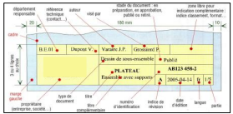
Exemple d’un cartouche :

Comment documenter (suite)
- Sauvegarder la documentation
  - La documentation doit faire partie du plan de sauvegarde.
- Protéger la documentation
  - Si un hacker a accès à la documentation, il pourrait disposer de beaucoup d’informations sensibles.
    - Protection par mot de passe, chiffrement, sauvegarde uniquement locales ou aussi dans le cloud (uniquement des clouds Européen?), système de classification, système DLP (Data leak Prevention).
  - Copie papier ?
    - A conserver dans un endroit sécurisé, limiter le nombre de copies, détruire les anciennes versions
Exemple d’informations sur le document :
- Document Teams : Plan d’adressage 7

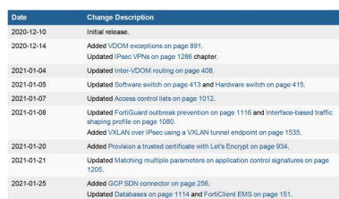
Exemple de journal des modifications (Changelog)

A faire
- Avant la première séance de projet
  - Vous devez avoir réalisé l’inventaire du matériel
    - Permet de vous répartir le matériel.
  - Vous devez avoir créé les schémas topologiques.
  - Vous devez avoir créé le plan d’adressage.
  - Vous devez avoir créé le plan de nommage.
  - Vous devez avoir créé la liste des tâches à réaliser dans votre site/agence.
  - Vous devez avoir planifié votre travail avant la première séance de projet
    - Par exemple, via l’onglet Tasks dans teams ou un fichier exell.
- Pendant le projet
  - Configurer et sécuriser l’infrastructure.
  - Vous devez notamment documenter tout changement réalisé sur l’infrastructure du projet.
Gestion des vulnérabilités

Programme de gestion des vulnérabilités

Gestion des vulnérabilités
- Objectifs
  - Réduire l’exposition aux risques en atténuant un maximum de vulnérabilités, permettant ainsi de prévenir les attaques ou minimiser leurs incidences.
  - Se conformer à la loi ou aux normes du secteur.
- Principe
  - Consiste à rechercher, évaluer et traiter les failles de sécurité potentielles.
  - La gestion des vulnérabilités est un processus continu, proactif et souvent automatisé.
- Comment ?
  - Il convient de mettre en œuvre un programme de gestion efficace des vulnérabilités.
    - De nombreux outils et solutions peuvent être utilisés pour prévenir et gérer les cybermenaces et faciliter la réalisation d’un programme de gestion des vulnérabilités.
- Exemples : Qualys VMDR, Rapid7 InsightVM, Nessus, …

Identifier les exigences en matière de gestion des vulnérabilités
- Identifier les exigences en matière de gestion des vulnérabilités
  - Pourquoi mettre en œuvre une gestion des vulnérabilités?
    - Le fait de savoir dans quel but une gestion des vulnérabilités doit être réalisée, permet de savoir ce qui devra concrètement être mis en œuvre.
      - Permet aussi de choisir les outils adéquats.
  - Nécessaire pour satisfaire une réglementation ?
    - Certaines règlementations qui régissent la manière dont les organisations stockent, traitent et transmettent les informations peuvent imposer d’effectuer une analyse de vulnérabilités.
      - » HIPAA (santé) et GLBA (financier) ne l’imposent pas.
      - » PCI DSS (cartes bancaires) et FISMA (agences gouvernementales) l’imposent.
  - Doit être réalisé dans le cadre d’un pentest?
  - Imposé par la politique de sécurité de l’entreprise?
Remarques : Dans tous les cas, la gestion des vulnérabilités est un élément essentiel de tout programme de sécurité de l'information.

Vulnerability assessment program
- Un programme de gestion des vulnérabilités est un processus continu qui inclut généralement :
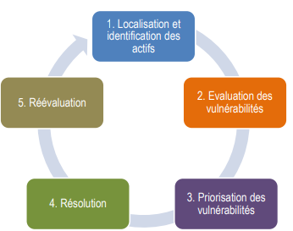

Localisation et identification des actifs
- Mettre en place un processus de découverte et de classification des assets
  - Nécessaire car il n’est pas possible de protéger un système dont on ignore l’existence
    - Quels systèmes, réseaux, services, applications et protocoles seront inclus dans l'analyse de vulnérabilités ?
  - Classification en fonction de l'impact sur l'entreprise et du risque
    - L’impact et le niveau de risque sont très différents si c’est une imprimante ou l’Active Directory qui est vulnérable ou indisponible.
    - Quel est le niveau de classification des données stockées, traitées ou transmises par le système?
    - Le système est-il exposé à Internet ou un réseau publique?
    - Le système est-il en production, test ou développement?
    - …
  - L’inventaire complet des assets doit être constamment mis à jour
    - Car les environnements IT évoluent : applis sur site migrées dans le cloud, appareils mobiles, appareils IoT, assets temporaires,

Evaluation des vulnérabilités
- Une fois les assets connus, il faut évaluer les vulnérabilités qu'ils recèlent
  - Permet d'avoir une image claire de la surface d'attaque et du niveau de risque.
- Comment rechercher ces vulnérabilités?
  - Avec quels outils et méthodes rechercher les vulnérabilités (scanner, code review) ?
  - Quelle fréquence d’analyse?
  - Quel type de scan? Avec ou sans agent ?
  - Certaines analyses sont-elles susceptibles de perturber l'activité de l’entreprise?
  - Peut-on automatiser le processus?

Priorisation des vulnérabilités
- Nombreuses vulnérabilités trouvées?
  - Si de nombreuses vulnérabilités critiques sont trouvées, il ne sera probablement pas possible de toutes les corriger dans un délai raisonnable.
- Quelles vulnérabilités corriger en premier? Pas si simple.
  - Déterminer la valeur de l’asset
    - Comme vous avez déjà identifié les ressources critiques lors de la phase 1, il est relativement simple de classer chaque ressource par ordre de priorité.
  - Évaluer l’exposition aux menaces de chaque asset
    - Il faut déterminer le niveau de risque de chaque ressource et déterminer quelles sont les vulnérabilités et les assets les plus susceptibles d'être exploités.
    - Par exemple, une grave vulnérabilité peut être présente sur un serveur accessible uniquement en interne, la rendant moins susceptible d’être exploitée rapidement.
  - Evaluer la difficulté de remédier à la vulnérabilité
    - Vous allez peut-être devoir utiliser les mêmes ressources et temps pour remédier à la vulnérabilité classée 1 que pour celles classées de 2 à 10.

Résolution des vulnérabilités
- Déterminer le meilleur plan d'action pour corriger la vulnérabilité ou minimiser la menace
  - Accepter le risque
    - Envisageable (momentanément) pour les systèmes non critiques ou lorsque le risque d’occurrence est très faible ou encore lorsque le coût de protection dépasse le coût de l’actif.
  - Atténuer la vulnérabilité
    - Elaborer une stratégie ou mettre en œuvre une technique qui compliquera fortement l’exploitation de la vulnérabilité.
    - La vulnérabilité n’est pas éliminée, mais les protections mises en place diminuent le risque.
  - Corriger la vulnérabilité
    - Solution à privilégier, par exemple via l’application d’un correctif.
» Idéalement, à tester avant déploiement (sandbox, machine de test, …)
    - Pas trivial !
» Il est parfois difficile d'obtenir des informations précises sur les correctifs à appliquer.
» Le cycle de patch prend du temps et peut entraîner des interruptions d'activité

Réévaluation
- Vérifier la résolution
  - Il faut s’assurer que la vulnérabilité a bien été corrigée et que le risque pour l'entreprise a bien été réduit

- Documenter et communiquer
  - Mettre à jour la liste de vulnérabilités
    - Supprimer les problèmes corrigés et ajouter les éventuels nouveaux problèmes.
  - Constituer des rapports
    - Avec des données faciles à comprendre permet de montrer, à la direction, l'efficacité d’un programme de gestion des vulnérabilités.
  - Comparer
    - Certaines solutions vous aident à comparer les performances de votre programme avec celles d'entreprises similaires dans votre secteur.
- Améliorer
  - Chercher à améliorer le programme de gestion des vulnérabilités et renforcer les défenses

Recherche de vulnérabiltés

Se baser sur le référencement des vulnérabilités
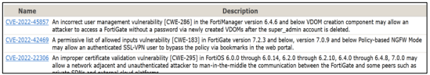
- Les vulnérabilités sont référencées et classées par le MITRE (CVE).

Rester informé
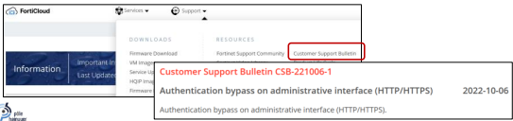
- Consulter les bulletins des CERT (Computer Emergency Response Team) et des éditeurs

Analyser et tester le code source des programmes
- De nombreux défauts peuvent se trouver dans le code source
  - Erreurs de programmation, problèmes de logique, de traitement des erreurs, d'intégration avec d'autres services et systèmes, …
- Nécessité d’analyser et de tester le code
  - Diverses méthodes existent telles que
    - Analyse statique : analyse du code source sans exécuter le programme.
    - Analyse dynamique : exécution du code tout en lui fournissant différentes entrées pour le tester (fuzzing, injection de fautes, …).
- Nécessité de tester les modifications
  - Par exemple via des tests de régression pour s'assurer que les corrections mises en place n'ont pas créés de nouveaux problèmes de sécurité

Utiliser des outils d’analyse (scanner)
- Solution déployée sur le réseau
  - Peut poser des problèmes d’accès aux assets (Accréditations, pare-feu).
  - Offre une visibilité limitée par rapport à un agent et potentiellement obsolète dès le lendemain de l’analyse.
- Agent installé sur la ressource à analyser
  - Nécessite l’installation d’un agent sur la ressource.
    - Ne risque-t-il pas de dégrader les performance du serveur ou causer des problèmes de stabilité?
  - Certains agents sont assez légers pour être exécutés en continu.
- Remarque
  - Si un scanner de vulnérabilité ne tentent pas d'exploiter les vulnérabilités identifiées, il peut ne pas donner une idée complète de l'impact probable de l'exploitation ou du niveau de risque.

Scanner les vulnérabilités des applications Web
- Scanners spécifiques pour les applications Web
  - Ils fournissent un rapport sur les problèmes qu'ils ont découverts et généralement l'endroit où le problème a été trouvé ainsi que des conseils de remédiation.
  - Exemples d’outils
    - Acunetix WVS, Arechni, Burp Suite. ApoScan, Web Application Scanner (QlualysGuard), Nikto (Projet open-source, en ligne de commande).
- Scanner de vulnérabilités « classiques »
  - Certains scanners « classique » disposent aussi de fonctionnalités pour scanner les application Web (Nessus, Qualys Guard).
- Scan manuel
  - Souvent réalisés pour identifier les problèmes que les scanners automatisés pourraient manquer.
  - Utilisés pour s’asurer qu’une vulnérabilité existe réellement (faux positif).
  - Utilisation de proxys d'interception qui permettent de capturer la communication entre le navigateur et le serveur web et de modifier les données envoyées et reçues (TamperData, Burp Suite).

Scanner de vulnérabilités des bases de données
- Les DB contiennent souvent des informations sensibles.
  - Généralement pas accessibles directement depuis l’extérieur (NGFW) mais les applications Web peuvent offrir une porte d’entrée.
    - Via des injections SQL par exemple.
  - Il existe des scanner de vulnérabilités spécifiques pour les DB tel que Sqlmap.

Divers
- Simulateurs de ransomware.
- Bug bounty.
- Faire pentester ou auditer son infrastructure.

Configurer les outils d’analyse

Configurer les outils d’analyse de vulnérabilités (suite)
- Définir la portée des analyses de vulnérabilités
  - Quels systèmes, réseaux, services, applications et protocoles seront inclus dans l'analyse de vulnérabilités ?
    - Cela pourrait se limiter aux nouveaux équipements IoT qui viennent d’être déployés.
  - Quelles analyses seront effectués sur quels systèmes ?
  - Certaines analyses sont-elles susceptibles de perturber l'activité de l’entreprise?
    - Peut-on adapter les analyses pour éviter ces perturbations?
    - Peut-on analyser un système de test plutôt que celui en production?
- Trouver le bon équilibre entre ampleur et fréquence d’analyse
  - Une évaluation approfondie, impliquant des scans authentifiés et avec agent, fournit des données de vulnérabilité très détaillées, mais peut prendre beaucoup de temps et consommer les ressources des assets.

Configurer les outils d’analyse de vulnérabilités
- Maintenir les outils d’analyse à jour.
  - Des failles sont trouvées tous les jours, il est important de maintenir l’outil à jour.
- Configurer les types de vérifications.
  - Par exemple, désactiver les vérifications liées à des systèmes d’exploitation qui ne sont pas utilisées dans l’entreprises.
  - Par exemple, désactiver les vérifications liées à des protocoles qui sont bloqués par les pares-feux.
    - Attention que l’utilisation de BYOD pourrait permettre d’utiliser ces protocoles interdit derrière un pare-feu périmétrique.
- Déterminer la localisation de l’analyse
  - De quel endroit du réseau seront lancés les scans?
    - Depuis un agent ou depuis le réseau (Réseau interne? Externe? Les deux? Depuis quel VLAN?)

Configurer les outils d’analyse de vulnérabilités (suite)
- Niveaux de sensibilité des analyses (Scan sensitivity level)
  - Plug-in
    - Chaque plug-in effectue une vérification pour une vulnérabilité spécifique.
    - Ces plug-ins sont souvent regroupés en familles en fonction du système d'exploitation, de l'application ou du périphérique qu'ils impliquent.
    - La désactivation des plug-in inutiles améliore la vitesse de l'analyse. La désactivation de certains plug-in est parfois nécessaire éviter d'avoir un effet néfaste sur l'hôte distant.
  - Templates
    - Différents templates regroupant une série de scans sont préconfigurés (host discoveries, malware scan, Internal PCI network scan, …)
    - Possible de créer ses propres templates.

- Les paramètres de sensibilité de l'analyse déterminent les types de vérifications que l'analyseur effectuera
    - Il est rarement utile d'effectuer des analyses complètes en utilisant tous les tests de vulnérabilité disponibles.
    - Souvent, la personnalisation permet que l'analyse atteigne ses objectifs tout en minimisant la possibilité de perturber l'environnement cible.

Configurer les outils d’analyse de vulnérabilités (suite)
- Déterminer le moment et la fréquence des analyses
  - A définir en fonction du contexte
    - Besoin de minimiser au maximum les risques? Fréquence imposée par un règlement? Fréquence limitée par des contraintes techniques ou commerciales?
Par exemple, ne pas surcharger des serveurs par des scans approfondis en pleine période d’intense activités de ces serveurs.
    - Commencer modestement, puis étendre la fréquence et la portée selon les besoins et ressources à disposition.
  - Analyse en continu
    - La tendance consiste à effectuer des analyses permanentes et à la surveillance continue, vérifiant les vulnérabilités aussi souvent que les ressources d'analyse le permettent.

Configurer les outils d’analyse de vulnérabilités (suite)
- Analyse à distance
  - Des dispositifs de sécurité (Fw, IPS, …) sur le chemin entre le scanner et la cible peuvent affecter les résultats de l'analyse
    - Fournissant donc une vue inexacte de la sécurité de la cible → mieux si l’on connait la topologie.
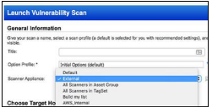
  - Les analyses à distance peuvent parfois difficilement confirmer l’existence d’une vulnérabilité (faux positif).
    - Dans ces cas, permettre au scanner de se connecter au matériel (credentialed scan) ou de disposer d’un agent installé améliore la précision de l’analyse.
    - Principe du moindre privilège : utiliser un compte avec accès en lecture seule

Configurer les outils d’analyse de vulnérabilités (suite)
- Analyses furtives
  - Repérer un scan de vulnérabilités
    - Des scans peuvent générer des interruptions de service, des messages d'erreur et des entrées de journal.
    - Ces éléments peuvent attirer l'attention de l'équipe de cybersécurité et l'amener à ajuster ses défenses, ce qui pourrait entraver le test en cours.
  - Scan furtif
    - Ce type de scan évite d'utiliser des tests qui pourraient attirer l'attention des équipes sécurité.
    - Utile dans un pentest lorsque l'équipe de cybersécurité de l'organisation n'est pas au courant qu'un test de pénétration est en cours.
- Fournir les informations d’identification pour accéder aux serveurs cibles
  - Les scans accrédités nécessitent des identifiants.

Configurer les outils d’analyse de vulnérabilités (suite)
- VM et conteneur
  - Les communications entre machines virtuelles et/ou applications conteneurisées peuvent avoir lieu entièrement dans les limites de l'environnement de virtualisation.
  - Certains services pourraient alors ne pas être détectés par les analyses basées sur le réseau.
  - Disposer d’un agent installé améliore la précision de l’analyse.
- Automatiser le processus
  - Configurer les analyses pour générer des rapports automatiques et un système d’alerte lorsque des vulnérabilités sont découvertes.
  - Le scanner n’est capable de détecter que les vulnérabilités connues, il doit donc être mis à jour régulièrement.
Cyberfundamentals Framework

CCB Cyberfundamentals Framework

CCB (Center for Cybersecurity Belgium)
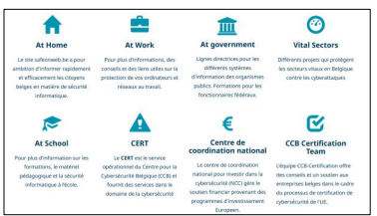
- Autorité nationale en charge de la cybersécurité en Belgique.

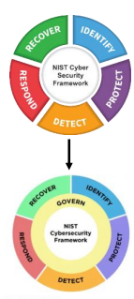

CCB Cyberfundamentals Framework
- Le cadre des cyberfondamentaux de la CCB
  - Ensemble de mesures concrètes visant à :
    - protéger les données,
    - réduire de manière significative le risque des cyber-attaques les plus courantes,
    - accroître la cyber-résilience d'une organisation.
- Le cadre est construit autour de cinq fonctions principales :
  - Identifier : Connaître les menaces cyber et gérer les risques relatifs aux actifs essentiels.
  - Protéger : Mettre en place des mesures de protection pour atténuer les risques.
  - Détecter : Assurer une détection rapide des événements de cybersécurité.
  - Répondre : Mettre en place des contrôles pour réagir aux incidents de cybersécurité et en limiter l'impact.
  - Récupérer : Mettre en œuvre des mesures pour restaurer les services après un incident cyber.
  - Gouvernance (NIST 2.0) : Importance de l’aspect décisionnel de la cybersécurité.

« Niveau d’assurance »
- Small, basic, essential, important
  - Pour répondre à la gravité de la menace à laquelle une organisation est exposée plusieurs niveaux « d’assurance » sont proposés.
  - Small : permet à une organisation de procéder à une première évaluation de sécurité, destiné aux micro-organisations ou aux organisations ayant des connaissances techniques limitées.
  - Basic : contient les mesures de sécurité de l'information standard pour toutes les entreprises, utilisant des technologies et des processus qui sont généralement déjà disponibles.
  - Important : conçu pour minimiser les risques de cyberattaques ciblées par des acteurs disposant de compétences et de ressources communes, en plus des risques connus en matière de cybersécurité.
  - Essential : va plus loin et répond également au risque de cyber-attaques avancées menées par des acteurs disposant de compétences et de ressources étendues.

CCB Cyberfundamentals Framework :
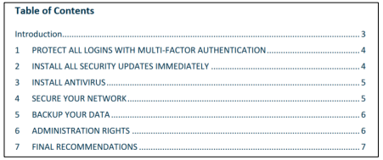
- SMALL

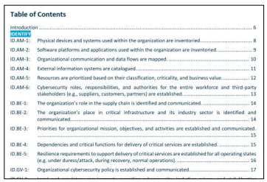
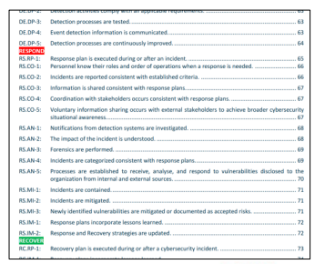
- Essential

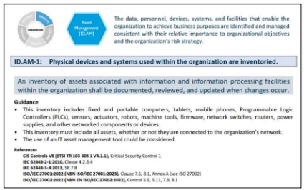
Cyberfundamentals Framework – BASIC

ID.AM-1
- Inventaire des équipements physiques.
  - Fonction : Identifier (ID)
  - Catégorie : Asset Management (AM)
  - Sous-catégorie : 1
- ID.AM-2
  - Inventaire des plateformes logicielles, des applications et des bases de données

ID.AM-3 : Organizational communication and data flows are mapped
- Dressez une liste des types de données traitées
  - Par exemple, données clients, données financières, données RH, données de production, etc.
- Définir les flux de données
  - Cartographiez les itinéraires empruntés par les données pour circuler dans et en dehors de votre organisation. Les flux de données peuvent être représenté graphiquement pour plus de clarté.
    - Par ex. les données clients transitent du site Web vers le logiciel CRM via une API REST. (Navigateur → serveur Web → API CRM).
      - Outils : Visio, draw.io, Lucidchart, …
- Identifiez les utilisateurs, systèmes ou entités tiers impliqués dans chaque flux de données
  - Équipes marketing et finance ont accès aux données clients, données stockées sur le serveur CRM. Données transmises aux partenaires XX et YY via une API sécurisée.
- Identifiez les risques et vulnérabilités potentielles dans chaque flux
  - Par ex. absence de chiffrement des données client sur le serveur

ID.AM-3 : Organizational communication and data flows are mapped (cont.)
- Identifiez les risques et vulnérabilités potentielles dans chaque flux
  - Par exemple, absence de chiffrement des données client sur le serveur, transfert des données via un canal non chiffré, authentification simple par mot de passe pour l’accès aux données sur le serveur.
- Appliquer des contrôles
  - Par exemple, chiffrer les données stockées sur le serveur, implémentation de TLS pour les flux API sensibles, restriction des accès au système à partir d'adresses IP internes, journalisation des appels API pour surveiller les flux, …

